Uni und UUG:
Forschungs- und Lehrboni verliehen

Universität und Universitätsgesellschaft Ulm (UUG) haben am Montag im Rahmen einer Feier in der Villa Eberhardt die Forschungs- und Lehrboni des Jahres verliehen.
Die mit jeweils 10 000 Euro dotierten und jeweils zur Hälfte von Uni und UUG finanzierten Forschungsboni, die in der Regel vielversprechenden Nachwuchsforschern eine Anschubfinanzierung ihrer Projekte ermöglichen sollen, gingen an Dr. Sandra Lang (Institut für Oberflächenchemie und Katalyse), Dr. Christoph Meier (Institut für Organische Chemie III) und Dr. Winfried Schlee vom Institut für Klinische und Biologische Psychologie. Für besondere Verdienste um die Lehre sind fünf Wissenschaftler mit jeweils 2000 Euro ausgezeichnet worden, nämlich Professor Hans-Jörg Fehling (Medizin), Dr. Carlheinz Röcker (Naturwissenschaften), Dr. Hartmut Lanzinger (Mathematik und Wirtschaftswissenschaften), Jan-Patrick Elsholz (Ingenieurwissenschaften und Informatik) sowie Dr. Hans-Klaus Keul vom Humboldt-Studienzentrum.

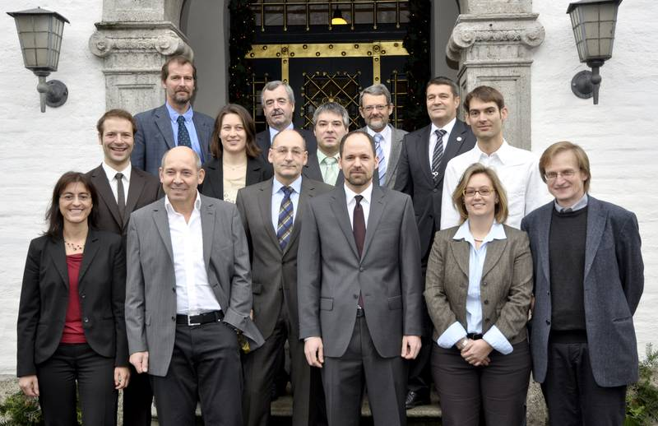

vorne v.li. Prof. Tina Seuffert, Prof. Hans-Jörg Fehling, Dr. Carlheinz Röcker, Dr. Christoph Meier,
Dr. Sandra Lang, Dr. Hans-Klaus Keul;
Mitte v.li. Dr. Winfried Schlee, Prof. Iris Tatjana Kolassa, Dr. Hartmut Lanzinger, Jan-Patrick Elsholz;
hinten v.li. Prof. Axel Groß, Hans Hengartner, Prof. Ulrich Stadtmüller, Prof. Peter Bäuerle

Die Naturwissenschaften zeichneten Dr. Carlheinz Röcker (Institut für Biophysik) aus, der sich ihrem Vorschlag zufolge seit Jahren mit weit überdurchschnittlichem Engagement und großem Erfolg in der Lehre einsetzt und für die von ihm betreuten Veranstaltungen erheblich über dem Durchschnitt bewertet wird, zudem stets „mit einem offenen Ohr für die Anliegen der Studierenden“.

Montag, 5. Dezember 2011

